Antes da finalização, vamos a um bônus que também pode auxiliar no desenvolvimento dos testes. Até o momento fizemos a execução na linha de comando, o que é bastante rápido e funcional. Porém, estamos utilizando uma IDE bastante poderosa, que é o PhpStorm, e podemos tirar proveito disso.

Claro, como nem todo mundo utiliza essa IDE, esse conteúdo serve apenas como conhecimento extra - ainda que outras IDEs e editores de texto possuam configurações que também permitam rodar o PHPUnit diretamente.

No PhpStorm, ao clicarmos com o botão direito na pasta "tests", encontraremos a opção "Run 'tests (PHPUnit)'". Ou seja, a IDE já identifica que essa pasta contém testes desse tipo. Ao clicarmos na opção pela primeira vez, será aberta uma janela na qual é necessário configurar a versão do PHP instalada na sua máquina.

Após dar "Ok" e rodar os testes, teremos uma lista de todos os testes executados, separados por classes, por métodos e também por cada um dos data providers, fornecendo um visual bem objetivo do que está acontecendo. Além disso, caso algum teste falhe, teremos um feedback visual bastante interessante diretamente na IDE.

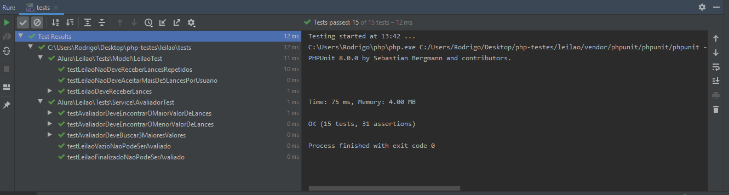

Após rodar os testes da primeira vez, será possível utilizar a opção "Run tests" (cujo atalho é "Shift + F10") para executar todos os testes novamente. Claro, se você não utiliza o PhpStorm, pode procurar como fazer isso com a sua IDE favorita.